3月期铝先抑后扬 再达新高
3月初铝市转势下跌，直至月中才止跌走高，月中美国如期加息，美国经济数据大多向好，就业数据续释利好，且楼市仍处强势，但美元受振有限，伦铝市场惯性走强。随着伦铝的走高，期铝和现货铝进入宽幅震荡局面。直到月底铝市震动缓慢，市场波动趋稳。

- 期货市场
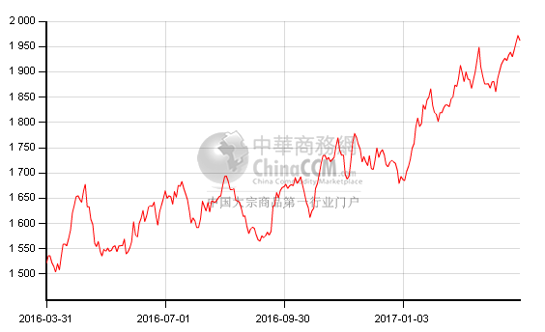

本月LME铝市先跌后涨，月底恢复上半月跌幅且高于月初收盘。月初在美国良好劳动力市场数据带动下美元攀升，伦铝于月初收于1949美元/吨。之后伦铝市场开始下滑，欧央行总裁德拉基在讲话中暗示，通过超宽松货币政策提振市场的必要性减弱，受此言论带动，欧元一度大涨，并被动打压美元瞬间走低。直到14日伦铝市场收于本月最低位1860美元/吨，美元盘中剧烈波动，内外盘基本金属跌势暂缓。本月月中美联储如期加息，美国经济数据大多向好，就业数据续释利好，且楼市仍处强势，仅制造业走弱，但美元受振有限，基本金属在亚市惯性走强后。伦铝也跟随整体趋势走强，直到月底恢复上半月跌幅并且涨至本月高位1972美元/吨。沪期铝市场经过月初的高位震荡后迅速走低，6日收盘13730元/吨，跌2.1%。此后沪期铝市场持续宽幅震荡，震荡范围在13575-13995元/吨。临近月末离场迹象明显和基本面无利好传来也令沪铝上行困难重重。预计未来沪铝或将在13800-14300元区间震荡为主。

- 现货市场
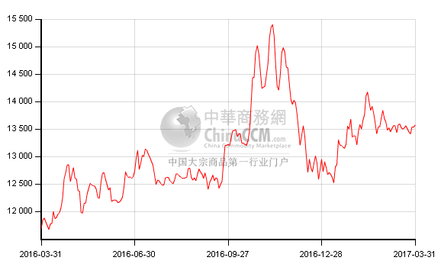
本月沪铝现货价格走势与期货相似。月初沪铝现货报价13820-13860元/吨，达到本月最高位。后在期铝的下滑走势中，持货商报价走低，之后现货铝报价持续震荡中，均价范围13400-13600元/吨震荡，17日现货铝报价13570-13610元/吨，处于振幅的高位，美国加息带动沪期铝走高，致使现货报价小幅提升。28日现货报价13390-13430元/吨，处于振幅最低位，同时也是本月最低价。月底现货报价再次走高，31日现货铝均价13570元/吨较前一日涨0.3%。期铝上行但现货价格跟涨乏力，持货商仍然积极高价换现，贴水小幅拉开后中间商逢低补货，下游接货意愿仍不强，市场成交没有明显改善。

- 库存方面
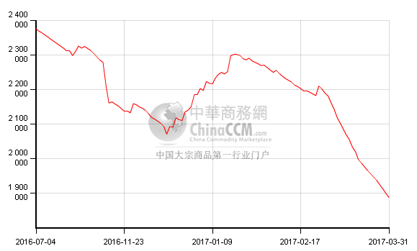
本月伦铝库存直线下跌走势。截止到31日库存跌至本年度最低存储量，库存量为1886400吨，较月初减少49875吨。SHFE铝库存量持续走高，截止到24日铝库存量为326597吨，较上月同期增加133045吨。国内铝锭库存持续增加，增速较上月稍缓。截止到3月底国内铝锭库存合计115万吨，较上月增加20万吨。库存增速减缓因为铝棒加工企业开工率恢复旺季生产。

4、铝市供需
国际铝业协会(IAI)数据显示，中国2月原铝日均产量从1月的95,200吨降至90,500吨。中国2月铝总产量从1月的295万吨降至253.4万吨，为2016年4月以来最低水平。报告并显示，全球(不包括中国)2月原铝日均产量升至70,500吨，1月修正为70,000吨。2月除中国外全球原铝总产量降至197.3万吨，1月修正为217万吨。

- 数据分析
据中国海关总署公布的1月原铝进口27051吨，同比涨314.62%，主要来源印度5242吨，马来西亚4980吨澳大利亚4712吨；原铝出口184吨，同比减少96.43%，主要出口日本183吨。氧化铝1月进口265766吨，同比减少47.64%，主要来源澳大利亚147133吨，印度63298吨，第三位印尼30035吨；氧化铝出口5386吨，同比减少61.59%，主要出口韩国2158吨和朝鲜1502吨。

2月氧化铝产量为518.5万吨，同比增幅22.00%，日均产量为18.5万吨，日均产量环比增长2.8%。3月份预计氧化铝产量将增长至577.2万吨。2月只有28个生产天，国内电解铝产量提升至283.8万吨，同比增加21.1%，今年前2月国内电解铝总产量587.6万吨，同比增加21.6%，国内运行电解铝总产能逼近3700万吨水平，较去年同期增加近700万吨运行产能。预计，3月国内运行产能总量仍有进一步提升空间，3月国内电解铝产量有望增加至315.5万吨，同比增速为17.9%。

据统计，2017年电解铝新产能208万吨，其中主要分布在内蒙古、山东和新疆地区。截止到3月9日，已投产139.5万吨，占总数的67.1%，待开工的新产能68.5万吨，占32.9%。2017年电解铝总复产规模为142万吨，其中已复产27.3万吨，占19.23%，待复产114.7万吨，占80.77%。

- 上下游市场及总结
月底氧化铝价格小幅走低。氧化铝市场现货依旧保持出货困难的现状，本周累计下滑60元/吨，国产氧化铝主流价2560－2690元／吨。山西地区氧化铝厂商接连下调报价，单实际尚未成交，山西厂商主流报价2580－2660元/吨。河南地区氧化铝主流报价2620-2660元/吨。氢氧化铝主流成交价格下滑20元/吨至1780-1830元/吨，氧化铝价格持续大幅度走低，迫使氢氧化铝价格下滑。山西地区对氢氧化铝报价至1780元/吨，预计未来氢氧化铝成家价格仍下滑趋势，走势稍缓。

2017年2月，中国汽车铝合金车轮出口额2.87亿美元，同比增加10.8%，出口量6.34万吨，同比增加14.2%。出口单价4.53美元/公斤。2017年1-2月中国汽车铝合金车轮出口额6.20亿美元，同比增加10.1%；出口量13.66万吨，同比增加13.3%；出口单价4.54美元/公斤,出口厂商487家，其中前40位厂商出口总金额5.28亿美元，占该产品出口总金额的85.1%；前100家厂商出口总金额6.01亿美元，占该产品出口总金额的96.9%。2017年1-2月中国汽车铝合金车轮共计出口126个国家和地区，其中出口前40位国家和地区总金额6.07亿美元，占该产品出口总额的97.9%。

中国3月官方制造业PMI、德法欧意美国各项通胀数据表现，以及3月密歇根大学消费者信心指数终值。除此之外，多位美联储官员讲话也需关注。美元续涨，内外盘基本金属盘中虽有上冲动能，但仍抵不过上方的抛压而大多收跌，预计市场仍将延续这种震荡市的特征，且品种间继续分化。

